Лабораторная работа 1

Гит и МД

Негматуллаев Бежан Шухратович

Содержание

# Цель работы

Ознакомление с системой ГИТ И МАРКДАУН

# Выполнение лабораторной работы

1. Установка имени и электронной почты (рис. 1)

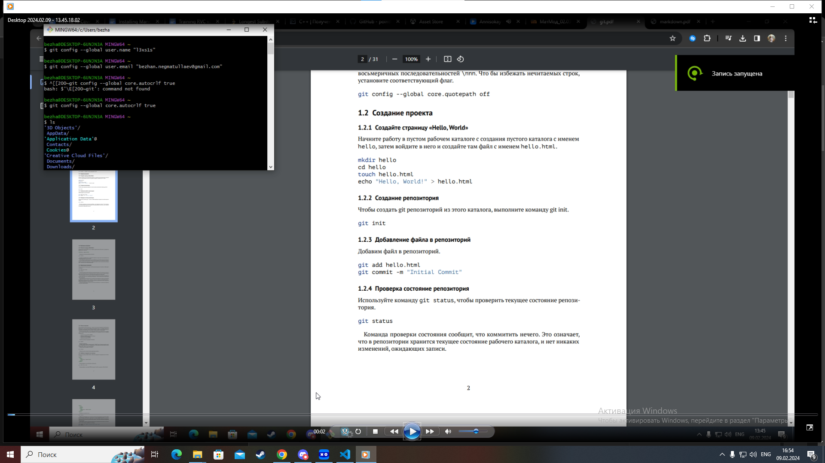

Пункт 1

1. Параметры установки окончаний строк (рис. 2)

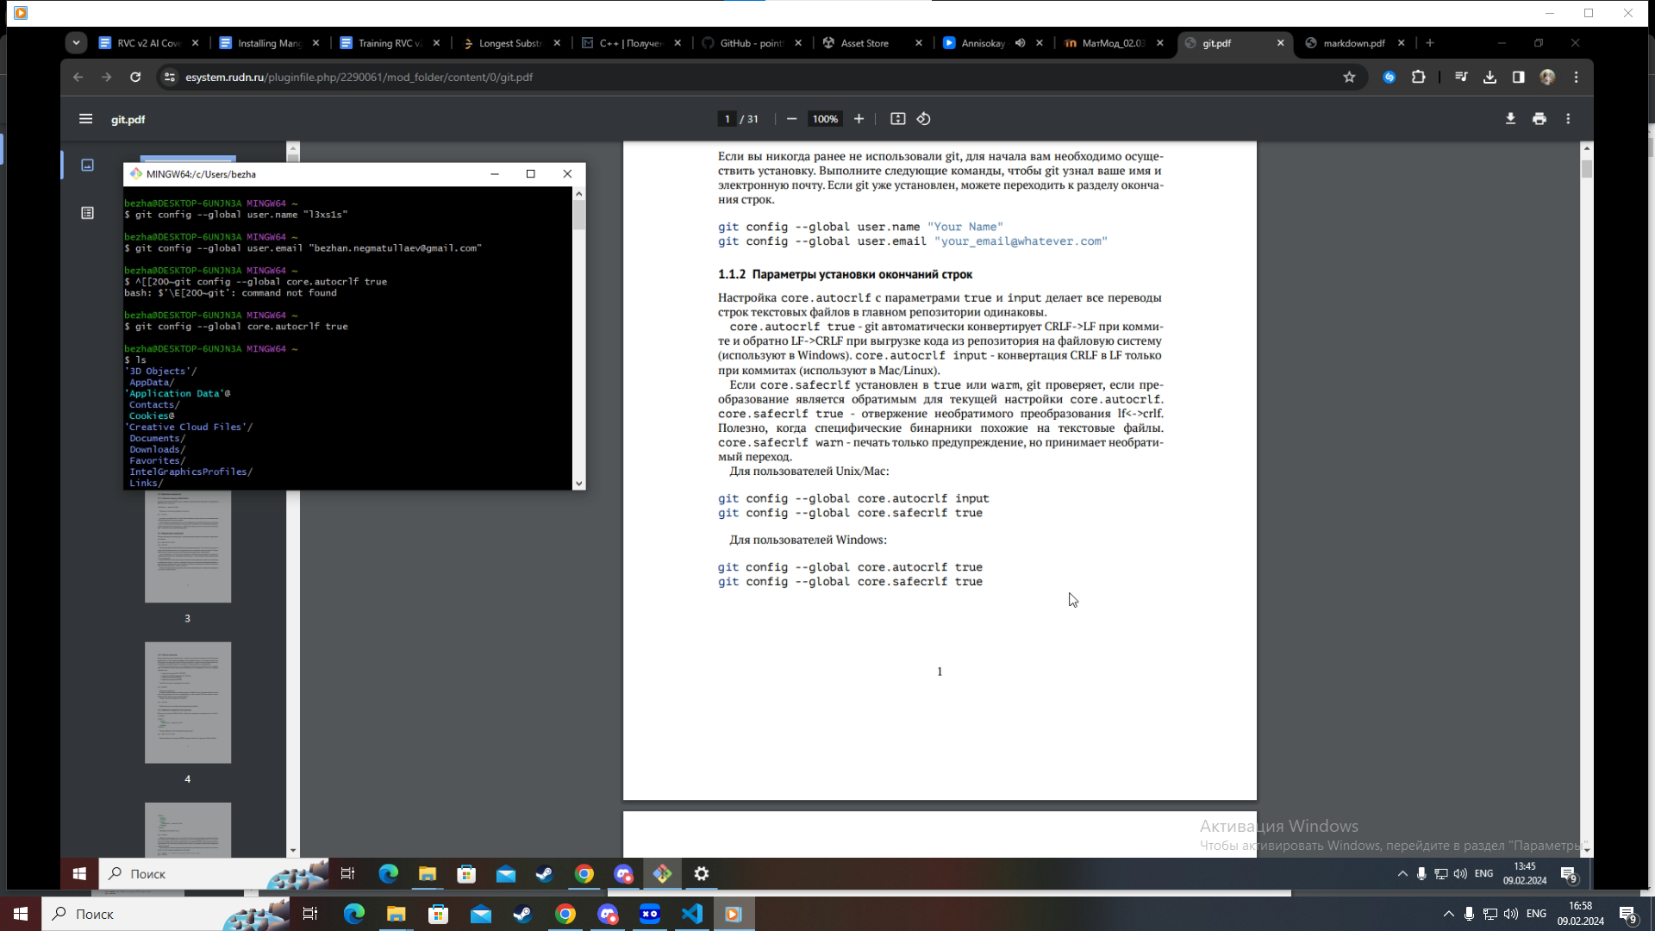

Пункт 2

1. Создание проекта

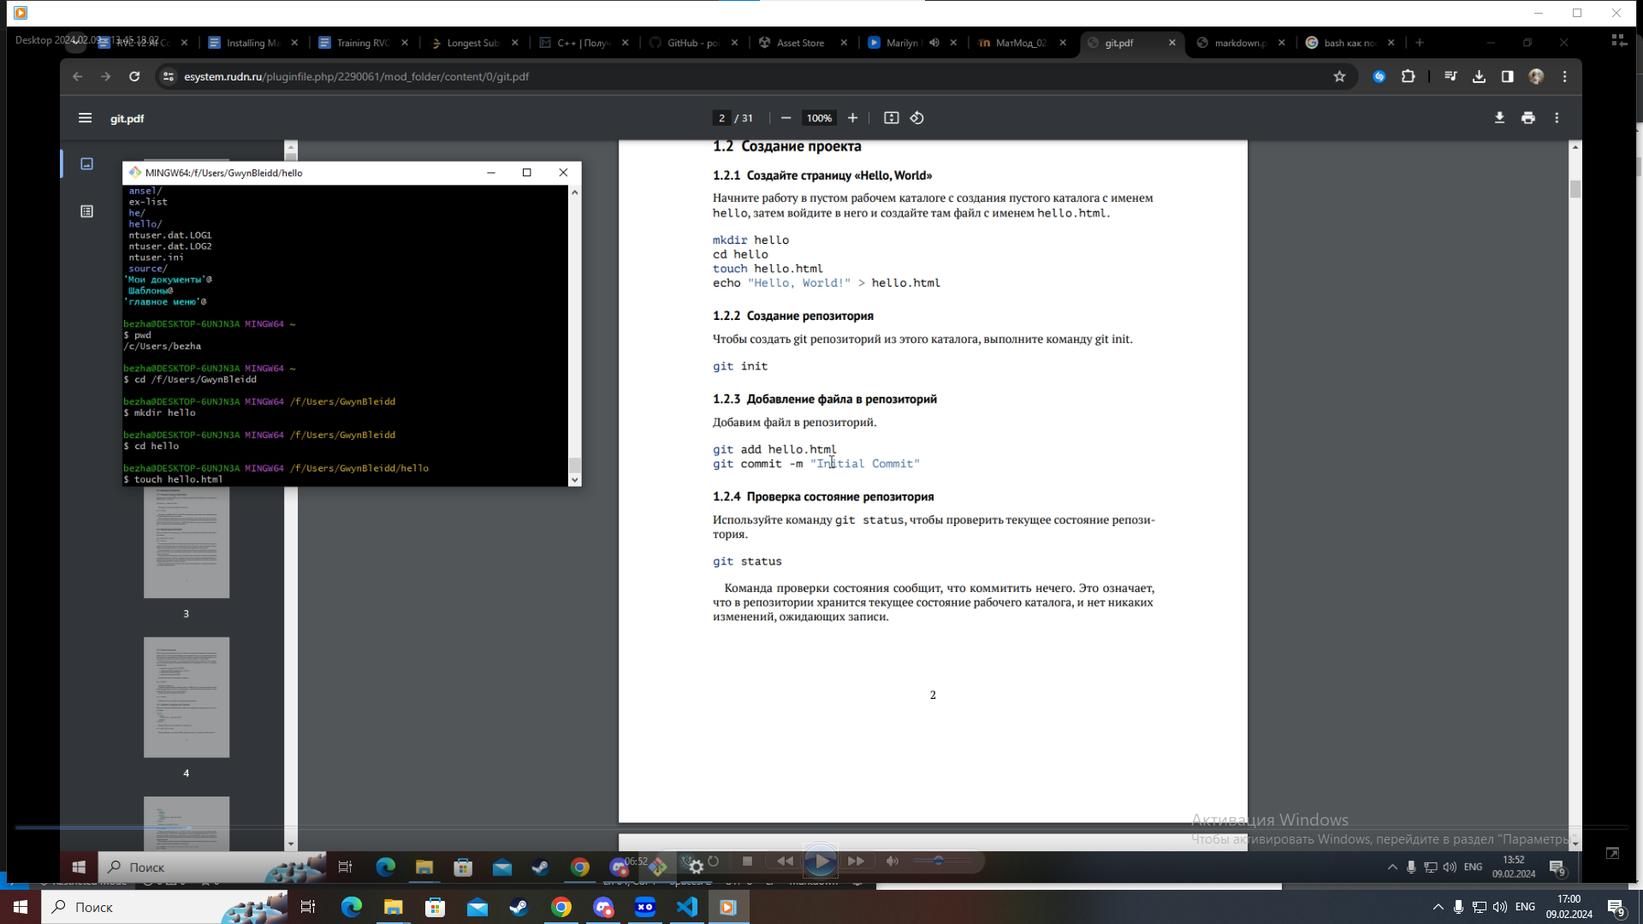

Пункт 3

1. Внесение изменений (рис. 4)

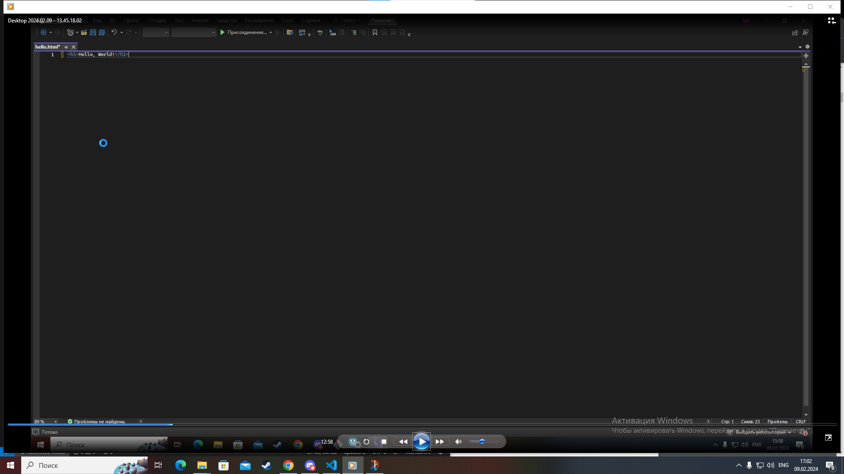

Пункт 4

1. Индексация изменений (рис. 5)

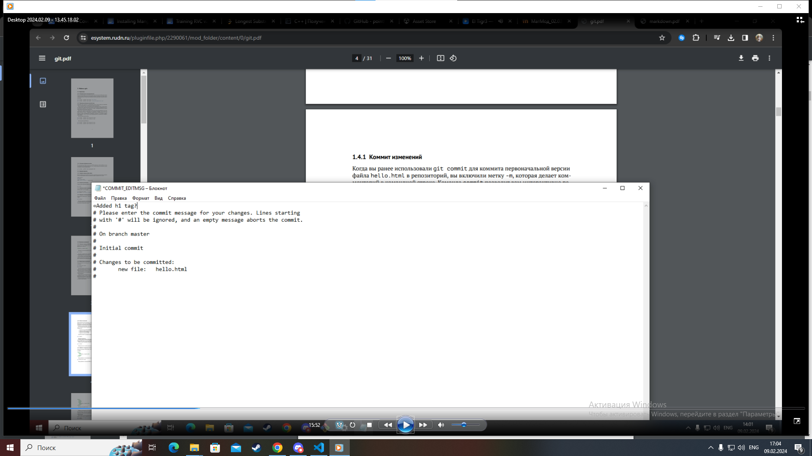

Пункт 5

1. Внесение изменений в коммиты(рис. 6)

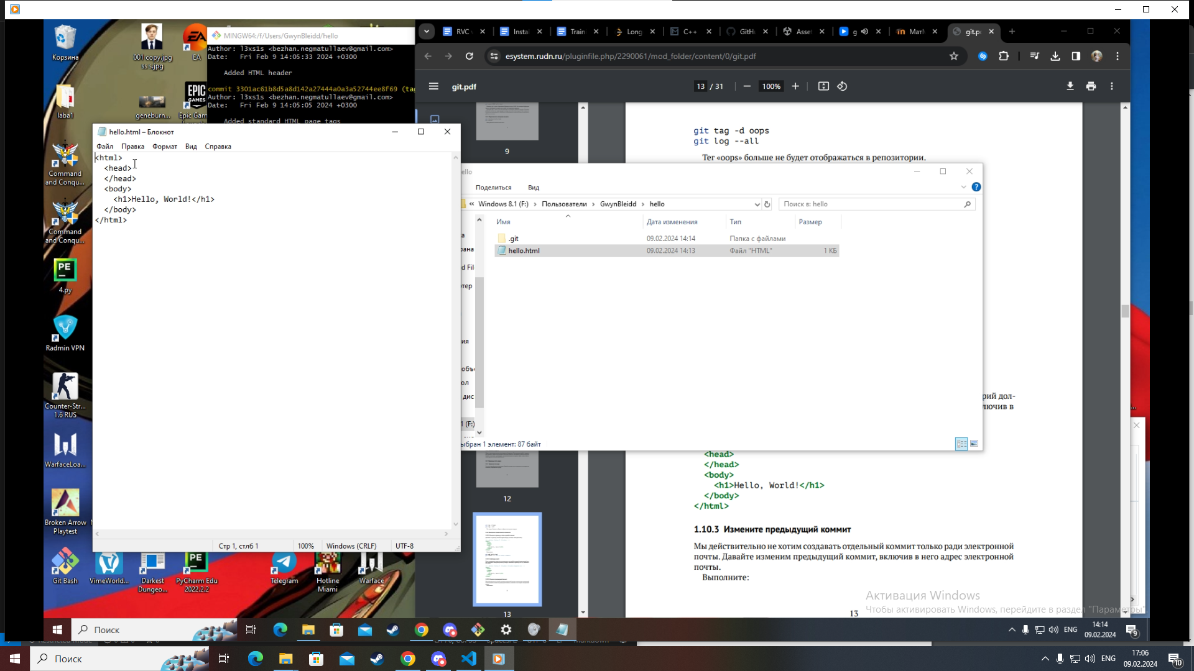

Пункт 6

1. Подробнее о структуре (рис. 7)

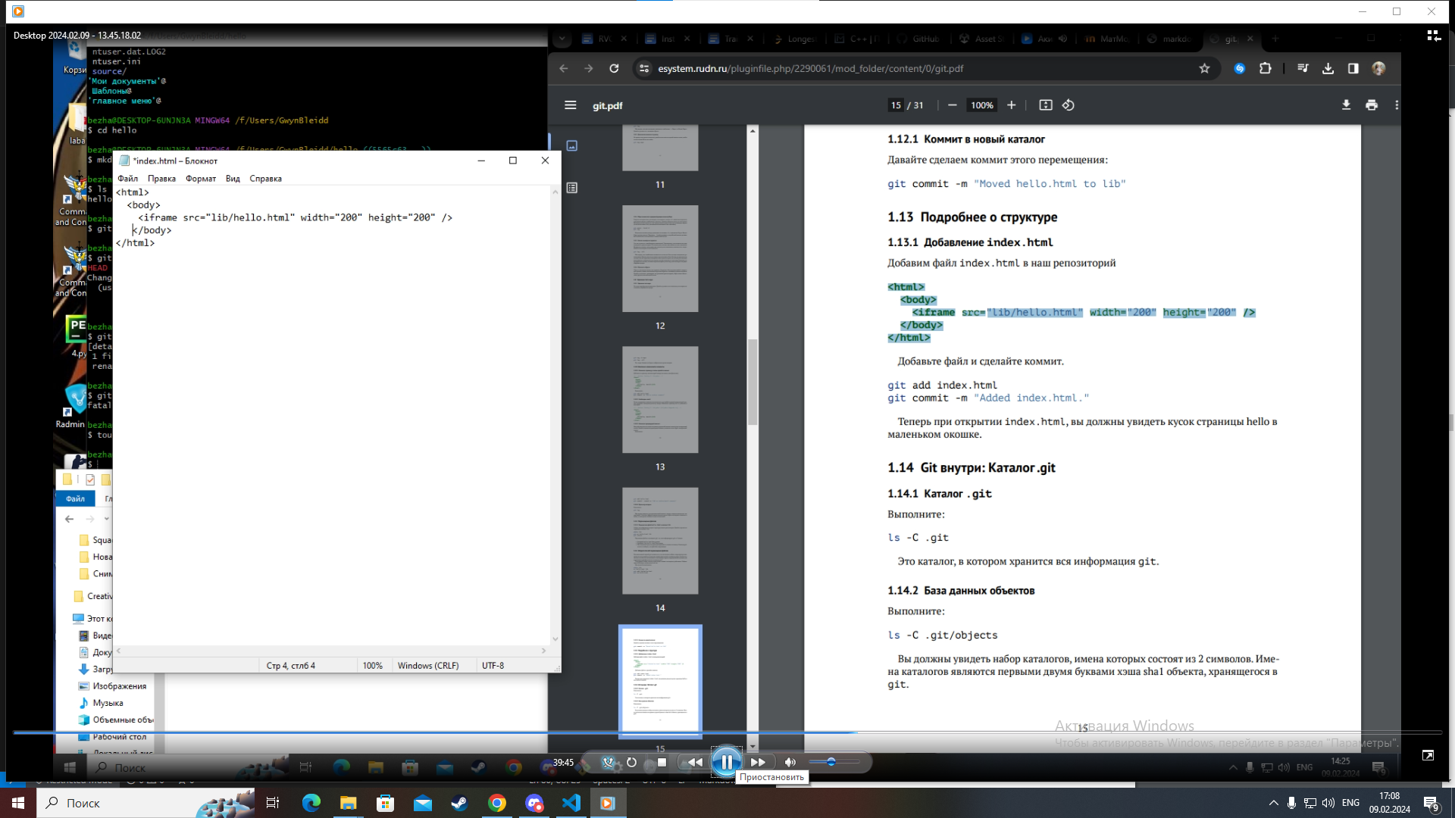

Пункт 7

1. Перебазирование (рис. 8)

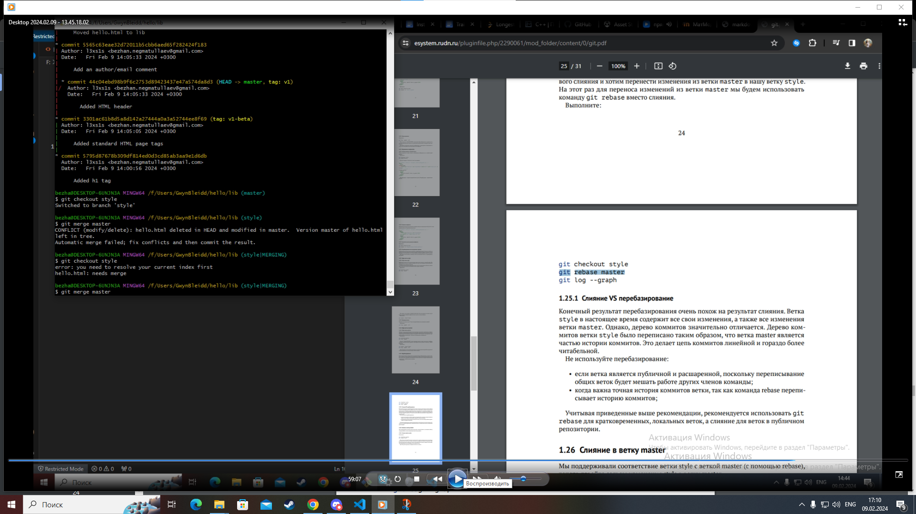

Пункт 8

1. Клонирование репозиториев (рис. 8)

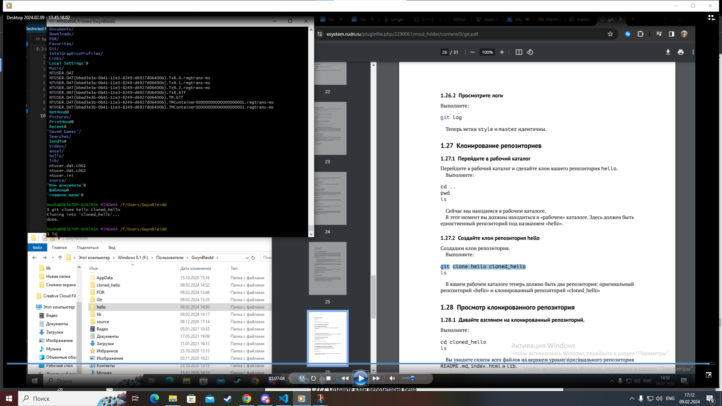

Пункт 9

# Вывод

Ознакомились с системой контроля версий ГИТ